ЛГК-36.4 |  | Подвес "Гнездо" квадрат
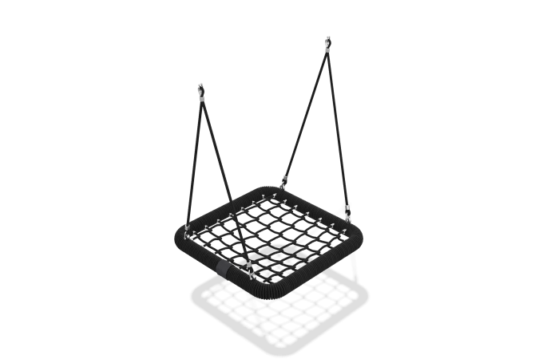

Размеры, мм: | 1000x1000x1240 | Вес, кг: | 27.17
Характеристики материалов
Материалы: металл, канат.
Комплектация: подвес гнездо – 1 шт. – 1 шт., комплект крепежа – 1шт.
Конструкция состоит из:
Квадратное гнездо. Внешние габариты длина 1000 мм х ширина 1000 мм, толщина 100 мм. Рама сиденья — металлическая труба, окрашена в защитную краску против ржавления, сверху обмотана 3-х прядным канатом из комплексного полипропилена, диаметр каната 19мм. Плетение внутри кольца выполнено из армированного, четырехпрядного каната, диаметр каната 16мм. На концах плетенной сетки обжаты крепежи в стальные втулки, что позволяет соединить сетку с рамой сиденья. Подвес выполнен из армированного шестипрядного каната, диаметр 16мм. Нагрузка на разрыв 3300кг. С одной стороны подвеса обжата омегообразная скоба в пластиковый коуш, для крепления непосредственно к подвесам из короткозвенной оцинкованной цепи, диаметр сечения звена цепи 6 мм.; с другой стороны обжата скоба, для крепления к четырем точкам сиденья. Все концы обжаты алюминиевыми втулками.
Выступающие части резьбовых соединений и открытые части труб закрыты пластиковыми заглушками
Покрытие элементов: металл - порошковый цинкогрунт, порошковая краска.

